Естествознание
Краткосрочный план урока № 53.
Предмет:  Естествознание  Урок: 53 |  | Школа:
Дата: |  | ФИО учителя:
Класс: 4 |  | Количество  присутствующих: |  | Количество  отсутствующих:
Раздел (сквозная тема): |  | Раздел 4 – Земля и космос. Земля. Космос. Пространство и время
Тема урока: |  | Какая наша Земля
Цели обучения, которым посвящен урок: |  | 4.4.1.1 называть и характеризовать крупные элементы земной поверхности  4.1.2.2 представлять полученные результаты в форме по выбору учащегося
Развитие навыков: |  | 4.1 Земля  1.2 Методы познания природы
Предполагаемый результат: |  | Все учащиеся смогут: называть и характеризовать крупные элементы земной поверхности  Большинство учащихся смогут: представлять полученные результаты в форме по выбору учащегося  Некоторые учащиеся смогут:  Работать в группах в соответствии с критериями.
Языковая цель |  | Учащиеся могут: называть и характеризовать крупные элементы земной поверхности  Предметная лексика и терминология: материк, океан  Серия полезных фраз для диалога/письма  - Какие ты знаешь материки и океаны?
Материал прошедших уроков: |  | Повторение изученного материала в 3 четверти.
Ход урока:
Этапы урока | Запланированная деятельность на уроке |  |  |  |  | Ресурсы
0-1 мин | Создание положительного эмоционального настроя:  С добрым утром. Начат день,  Первым делом гоним лень.  На уроке не зевать,  А работать и читать.  На уроке будь старательным,  Будь спокойным и внимательным.  Всё пиши, не отставая,  Слушай, не перебивая.  Говорите чётко, внятно,  Чтобы было всё понятно.  Если хочешь отвечать  Надо руку поднимать  - Бодрячок  “Прорвись в круг”  Группа образует круг, взявшись за руки и плотно сдвинувшись. Один из участников (тот, который почему-либо оказался в ходе занятий в изоляции или наоборот лидер) остается за кругом и пытается прорваться в круг. Если ему это удается, группа приветствует его аплодисментами, если нет, то после нескольких попыток группа сама пропускает его в круг и тоже приветствует. |  |  |  |  | Стартер.
Середина урока  2-5 мин  5-35 мин | (К) Актуализация знаний. Целепологание.  - Разгадай ребуыс:  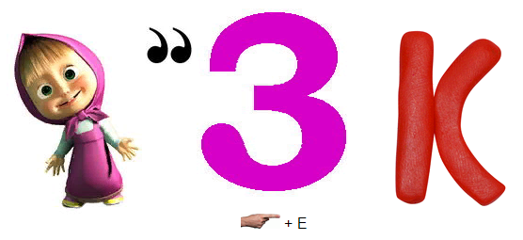  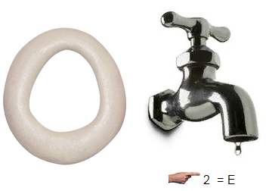  •Какие оболочки Земли ты знаешь?  •Что входит в состав биосферы?  •Из чего состоит гидросфера?  •Из чего состоит литосфера?  Работа над лексической и грамматической темой урока.  (К) Формулирование темы и цели урока.  (К) Работа с учебником.  Опиши по карте, что находится на поверхности Земли. Назови океаны и материки.  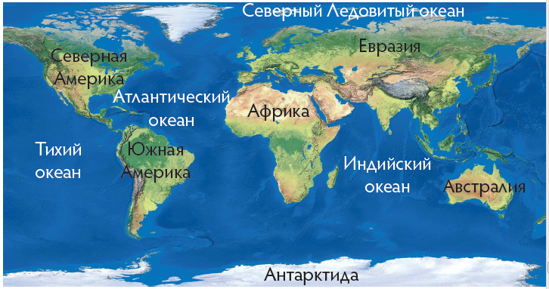  Большие участки суши, которые окружены со всех сторон водой, называются материками. Огромные массы воды, которые разделяют материки, называются океанами.  Материк  Перечисли материки в порядке убывания их площади. Назови самый  большой материк. Какой материк самый маленький?  На каком материке находится наша страна?  На Земле 6 материков:  Aнтapктидa (14 млн км²);  Aвстpaлия (8 млн км²);  Aфpикa (30 млн км²);  Eвpaзия (54 млн км²);  Южная Aмepикa (18 млн км²);  Северная Aмepикa (24 млн км²);  (П) Работа в парах.  Океан  Найди на карте материк, который омывается всеми четырьмя океанами. Какой океан граничит сразу с пятью материками?  Изучи диаграмму. Какая информация использована для её составления? Используя диаграмму, попробуй определить площадь океанов и их расположение на карте.  Какой информации тебе не хватило для выполнения этого задания? Где взять нужную информацию?  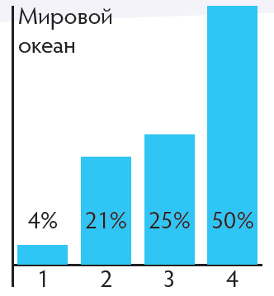  (К) Работа с учебником:  Создай модель  Изобрази с помощью модели расположение материков и океанов на нашей планете.  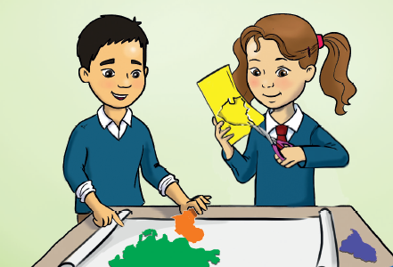  На Земле есть четыре океана: Тихий, Атлантический, Индийский и Северный Ледовитый. Самый большой – это Тихий океан. Самый маленький – это Северный Ледовитый океан. Его название говорит само за себя, так как поверхность этого океана покрыта льдами. Дно океанов очень разнообразно. Здесь есть подводные горы, равнины, глубоководные впадины. В океанах происходят землетрясения, которые провоцируют появление цунами.  (К) Работа с учебником.  Знаешь ли ты?  Названия материков связаны с их расположением. Например, самый большой материк Евразия условно разделён на две части света: Европу и Азию. Слово «Европа» в переводе с древнефиникийского языка означает «запад», а слово «Азия» означаетт«восток». Название материка «Австралия» в переводе означает «южный», так как материк находится в Южном полушарии.  (К) Физминутка.  Мы тоже можем так.  Смотри скорей, который час,  Тик-так, тик-так, тик-так.  Налево раз! Направо раз!  Мы тоже можем так.  Чтоб стать похожим на орла  И запугать собак.  Петух расправил два крыла.  Мы тоже можем так.  (Руки – в стороны, плавно поднимают и опускают руки.)  Пастух в лесу трубит в рожок –  Пугается русак.  Сейчас он сделает прыжок…  Мы тоже можем так.  (Приседают на корточки, поднимают руки к голове, вытягивают указательные пальцы, как уши зайца и прыгают.)  Идёт медведь, шумит в кустах,  Спускается в овраг.  На двух ногах, на двух ногах  Мы тоже можем так.  (Изображают движение медведя, с покачиванием влево - вправо.)  Теперь пора и отдохнуть,  Устали как-никак.  Поесть, попить и снова в путь.  Мы тоже можем так.  (Разливают чай, пьют, маршируют.)  Первичное закрепление с проговариванием.  (И) Самостоятельная работа.  Верно-неверно  Определи в таблице верные и неверные утверждения, поставь в пустых ячейках знак (✓).  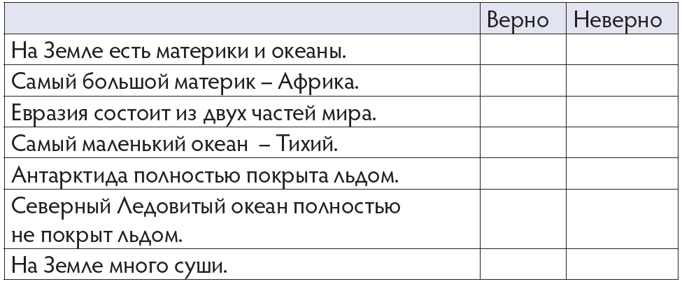  (Г) Работа в группах.  Отметь на контурной карте  Напиши названия материков и океанов.  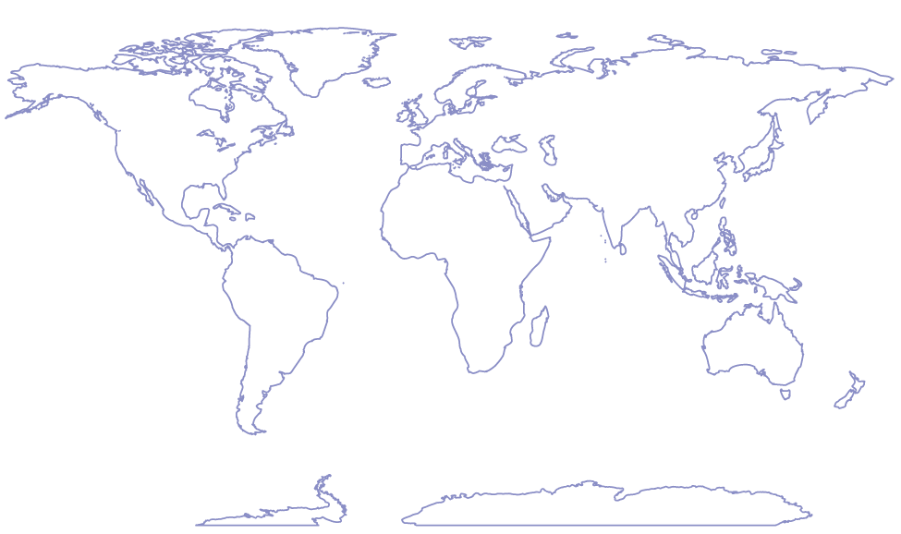  (К) Пальчиковая гимнастика  Каждый пальчик разотру,  Каждый пальчик покручу…  Разведу вперед, назад…  И сожму их сильно.  Здравствуйте, пальчики,  Зверушки лесные!  Здравствуйте, пальчики,  Игрушки заводные!  (И) Самостоятельная работа.  Напиши названия  Прочитай описания материков и океанов. Рядом напиши их  названия.  Самый большой материк называется_ ____________________  Его омывают океаны:____________________________________  Третий по площади материк называется_ ________________  Его омывают океаны:____________________________________  Самый большой океан называется_ _______________________  С ним граничат материки:______________________________  (П) Работа в парах.  Географическое местоположение Казахстана в мире  Запиши ответы на вопросы.  На каком материке находится Казахстан?_________________  Имеет ли Казахстан выход к океанам?_ ____________________  Если бы тебе пришлось отправиться в Бразилию из Казахстана,  то какие бы материки и океаны ты бы пересёк на своём пути?  __________________________________________________________  Какой из материков находится дальше от Казахстана:  Америка или Антарктида?__________________________________  (Г) Работа в группах.  Диаграмма  Составь диаграмму, используя информацию о площади  каждого материка.  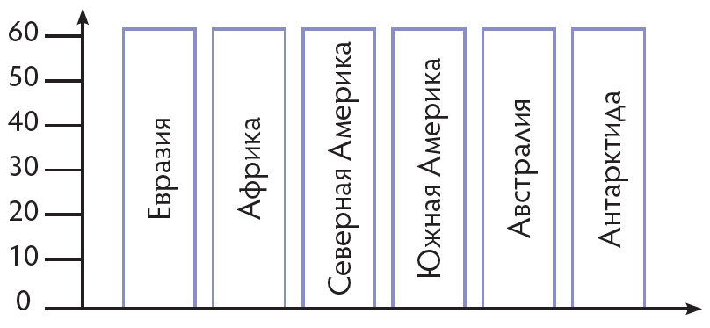  Выполнение заданий в тетради ученика.  Дифференциация по усмотрению учителя. |  |  |  |  | Иллюстрации  по теме урока  Учебник  Предметные  и сюжетные картинки  по теме урока  Учебник  Тетрадь ученика
Конец урока  35- 40 мин | Итог урока:  -Какую цель мы поставили на сегодняшнем уроке?  - Достигли ли мы этой цели?  - Какие затруднения были у вас на уроке?  - Что нужно сделать чтобы эти затруднения не  повторялись?  Рефлексия.  Предлагает оценить свою работу при помощи линейки  успеха. |  |  |  |  | Линейка успеха
Дифференциация | Оценивание |  |  |  | Межпредметные  связи
В процессе работы на уроке учитель индивидуально помогает учащимся строить монологическое высказывание на заданную тему. Мотивированные дети разыгрывают ситуации общения. | Формативное оценивание.  Самооценивание в тетради «Что я знаю и умею».  Взаимооценивание при работе в паре, группе, классом.  Результаты наблюдения учителем качества ответов учащихся на уроке.  Определение уровня усвоения навыка по теме (тетрадь «Что я знаю и умею»). |  |  |  | – литература  – самопознание
Рефлексия для учителя:
Важные вопросы
по уроку:
Итоговая оценка (с точки зрения преподавания и обучения)
Какие два момента были наиболее успешны?
Какие два момента улучшили урок?
Что я узнал из урока о классе и отдельных людях, что я расскажу на следующем уроке?

